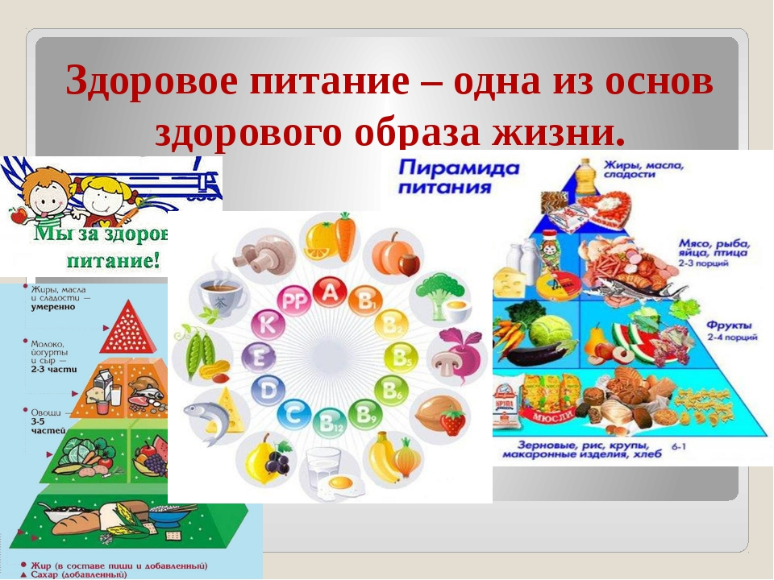

Правильное питание – важный компонент здорового образа жизни, особенно для детей дошкольного возраста.
Чтобы питание приносило пользу, оно должно быть сбалансированным и здоровым!
О том, что правильное питание – залог здоровья, знает каждый из нас.
Очень часто в детских садах сталкиваются с несоблюдением режима питания детей дома:
часы приема пищи должны быть постоянными;
в рационе ребенка основа - мясо, рыба, молочные продукты, макароны, крупы, хлеб, овощи и фрукты.
Ребёнок должен получать достаточное количество питательных веществ, которые обеспечат его потребности в энергии и основных компонентах (белки, жиры, углеводы, минералы, микроэлементы, витамины).
В детском саду дети кушают 4 раза.
Первый прием пищи - завтрак - иногда это молочная каша, бутерброд со сливочным маслом и сыром, чай или какао.

Чуть позже по распорядку следует второй завтрак, на который обычно дают фруктовый сок или фрукт (яблоко).
Обед – самая важная трапеза, которая состоит из полноценного первого, второго с гарниром, салата из овощей, ну и, конечно, сок, кисель или компот в качестве третьего.
После сна у детей полдник – чаще всего в это время в саду дают блюда из творога, вкусные булочки или пирожки, чай, молоко, кефир.
Меню в детском саду всегда разнообразно, и даже супы в течение не-дели не повторяются. Все это позволяет детям кушать с большим аппетитом, и блюда не надоедают. Должное внимание оказывается и совместимости продуктов. К примеру, овощи сочетаются с мясом, курица – с макаронами или пюре, рыбу подают с рисом или картофелем.
В приготовлении блюд нужно отдавать предпочтение следующим способам готовки: запекание, тушение, варка.
Много зависит, как питается ребенок в семье. Все реже увидишь маму, купившую кефир, ряженку для своего ребенка – зачем, когда есть йогурт, фругурт и т. д. и зачем варить компот из сухофруктов – когда есть соки, фанты и кока – колы.
Не забывайте, что каждый день рацион питания ребенка должен состоять из молочных продуктов. Это могут быть кисломолочные - кефир, йогурт, ряженка, творог не более 5% жирности, молоко. Добавляйте молочные продукты в десерты, запеканки, каши, на бутерброды.
Чем молоко полезно детям? МОЛОКО:
-Укрепляет зубы и кости;
-Утоляет жажду;
-Снижает вес;
-Укрепляет волосы и ногти;
-Укрепляет иммунитет;
-Успокаивает;
-Защищает сердце.
Давайте остановимся чуть подробнее на полезных свойствах молока. Именно этот напиток способен удовлетворить потребности растущего организма в кальции, белке и других веществах, которые наиболее важны для гармоничного развития ребенка.
Что самое ценное в молоке?
БЕЛКИ- необходимые для полноценного роста.
ЖИРЫ, которые прекрасно усваиваются и перевариваются даже в неокрепшем детском организме.
УГЛЕВОДЫ, которые при переваривании образуют галактозу и глюкозу, снабжающие детей необходимым количеством энергии.
МИНЕРАЛЫ (натрий, кальций, фосфор, калий, магний).
ВИТАМИНЫ - А, B, B2,C, D, E.
Если построить рацион ребенка так, чтобы обеспечить организм всеми ему необходимыми пищевыми веществами, но исключить из этого рациона молоко, то результат будет неудовлетворительный, ребенок начнет отставать в весе и росте. Пища, в которую ежедневно входит молоко, обеспечивает нормальный рост ребенка, помогает ему легче справляться с нагрузкой и играет существенную роль в предупреждении инфекционных заболеваний.
С детства пью я молоко,
В нем и сила, и тепло!
Ведь оно волшебное,
Доброе, полезное!
С ним расту я по часам
И совет хороший дам –
Вместо пепси, лимонада
Молоко пить чаще надо!
Молоко всем помогает:
Зубы, десны укрепляет!
Чувствуешь себя легко,
Если пьешь ты молоко!
Чтоб здоровье сохранить,
Организм свой укрепить,
Должна знать моя семья,
Кушать надо нам всегда:
Овощи и фрукты,
Рыбу, молокопродукты-
Вот полезная еда,
Витаминами полна!
Да, хлопотно готовить отдельно здоровое питание дошкольников, но ведь можно и для себя, взрослого готовить правильную здоровую еду без острого, жирного, сладкого, а отдать предпочтение - овощам, фруктам и молочным продуктам. Это будет отличным примером для ребенка и залогом семейного здоровья!

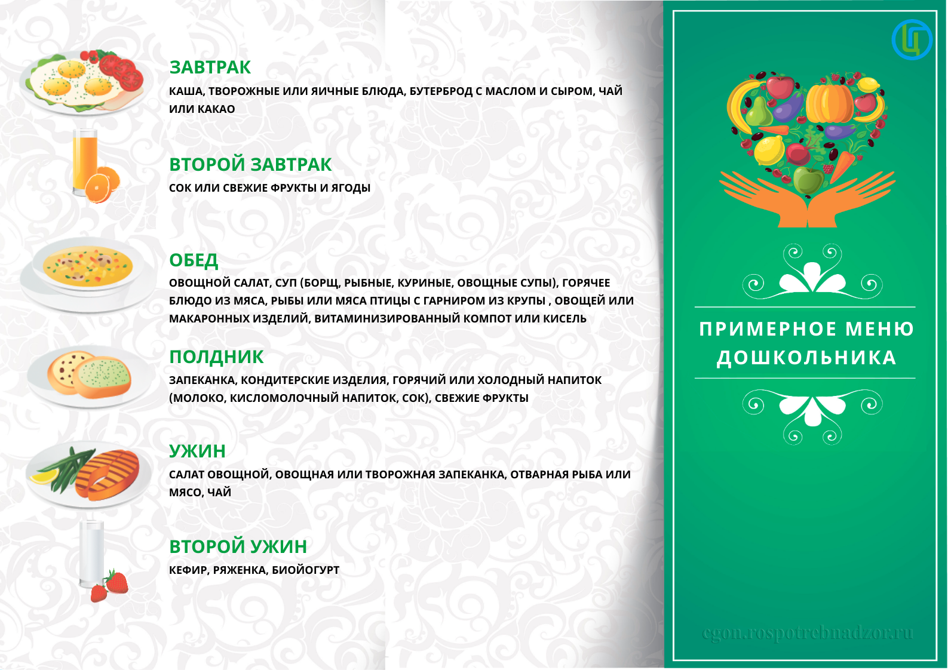

ПАМЯТКА
СЕМЬ ПРАВИЛ ЗДОРОВОГО ПИТАНИЯ
1. Пища должна быть привлекательна и ароматна.
2. Голод утоляют не сладкой пищей, а продуктами, содержащими белок (творог, молоко и т. д.)
3. Любой прием пищи начинать с овощей или фруктового сока.
4. Выпивать перед ночным сном полстакана кефира.
5. Утром, если до завтрака в детском саду более 1,5 часов можно съесть яблоко, салат или полчашки сока.
6. Не применять пищевое насилие, ребенок должен есть, если голоден!
7. Не выражать вслух негативное отношение к продуктам питания.
ПОМНИТЕ:
«ЗДОРОВЫЙ РЕБЕНОК – ЭТО СЧАСТЛИВАЯ СЕМЬЯ!»

